Додаткові відомості. СТАТИСТИЧНІ РОЗПОДІЛИ, ПОВ'ЯЗАНІ З НОРМАЛЬНИМ розподілом.

Основні результати математичної статистики використовують розподіли статистик, що обчислюються за вибіркою з нормально розподіленої сукупності. Такий особливий інтерес до нормального розподілу пов'язаний з центральною граничною теоремою. Розглянемо два розподіли, які пов'язані з нормальним розподілом та мають найбільш широке використання.

3.1. Гамма-розподіл і його властивості

Випадкова величина має розподіл 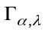, де 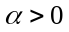, 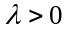, якщо має щільність розподілу
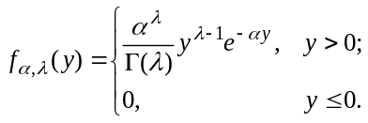
де
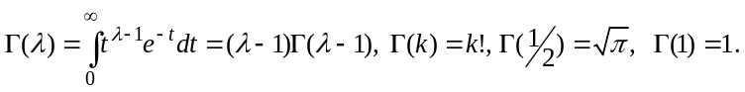
Має місце такий результат.
Твердження 3.1. Нехай 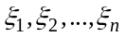 незалежні та мають розподіл 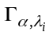, 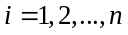. Тоді 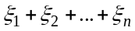 має розподіл , де 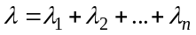.
Наслідок 3.1. Нехай незалежні, однаково розподілені та мають показниковий розподіл 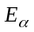. Тоді має розподіл 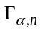.
Доведення. Достатньо зауважити, що 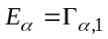.
Твердження 3.2. Якщо має нормальний розподіл з параметрами 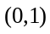, то 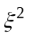 має розподіл 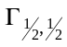.
Доведення. За означенням щільність величини пов’язана з її функцією розподілу рівністю:
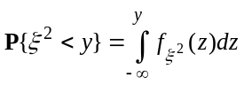.
При цьому 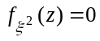 для 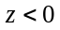. Якщо 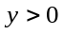
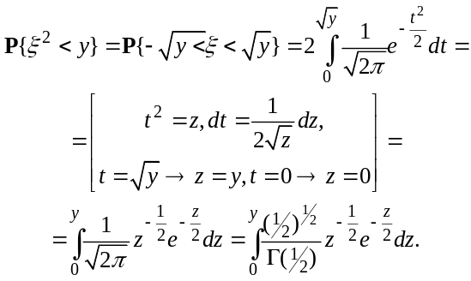
Щільність під інтегралом є щільність розподілу .
Як наслідок двох попередніх тверджень отримаємо такий результат.
Наслідок 3.2. Нехай незалежні та мають нормальні розподіли з параметрами . Тоді випадкова величина 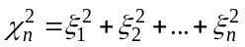 має розподіл 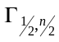.

3.2. Розподіл "хі-квадрат" і його властивості

Означення 3.1. Розподіл суми квадратів незалежних стандартних нормальних випадкових величин називають розподілом хі-квадрат з ступенями вільності і позначають 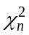.
За традицією ми будемо позначати символом випадкову величину, що має розподіл .
Властивості розподілу :
- Якщо випадкові величини і 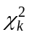 незалежні, тоді їх сума має розподіл 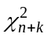;
- 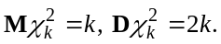
Доведення. Нехай 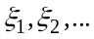 незалежні і мають стандартний нормальний розподіл. Тоді і 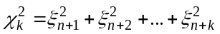, а їхня сума 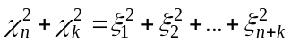.
Далі, 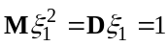 і, отже,
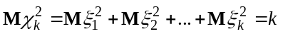.
Для стандартного нормального розподілу справедливим є співвідношення
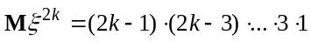.
Тому 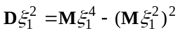. Звідси
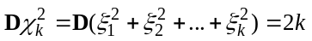.
Вигляд щільності розподілу зображено на рисунку 3.1.

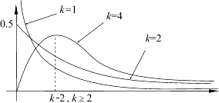
Рис. 3.1

3.3. Розподіл Стьюдента і його властивості

Означення 3.2. Нехай 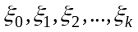 незалежні і мають стандартний нормальний розподіл. Розподіл випадкової величини
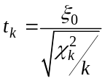
називають розподілом Стьюдента з ступенями вільності й позначають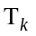.
Властивості розподілу :
- Якщо має розподіл , тоді і 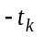 також має розподіл . Зокрема, 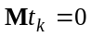.
- Якщо має розподіл , тоді при 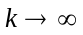 збігається за ймовірністю до випадкової величини, що має стандартний нормальний розподіл .
Доведення. Перше твердження випливає із зображення . Для доведення другого твердження, зауважимо, що відповідно до закону великих чисел
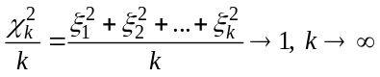.
Тоді і
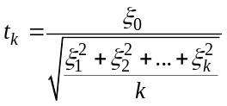
збігається за ймовірністю до випадкової величини 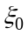, звідки і випливає необхідне твердження.
На рис. 3.2 зображено щільності розподілу і стандартного нормального розподілу.
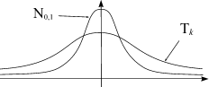
Рис. 3.2
Розглянемо ще одну випадкову величину. Покладемо
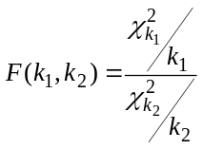.
Розподіл такої випадкової величини називається розподілом Фішера з і 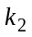 ступенями вільності. Має місце наступне співвідношення
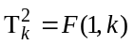.

3.4. Довірчі інтервали. Інтервальне оцінювання

Нехай, як звичайно, є вибірка 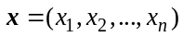 з розподілу 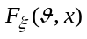 з невідомим параметром 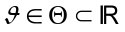. Дотепер ми займалися "точковим оцінюванням" невідомого параметра – знаходили число ("оцінку"), здатну (з якихось розумних міркувань) замінити параметр.
Існує інший підхід до оцінювання, при якому ми вказуємо інтервал, у якому із заданою наперед ймовірністю лежить параметр. Такий підхід називається "інтервальним оцінюванням".
Означення 3.3. Інтервал 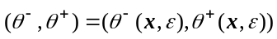, 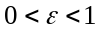 називається довірчим інтервалом для параметра з рівнем довіри 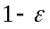, якщо для будь-якого 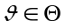
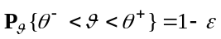 ,
тобто ймовірність (що залежить від ) накрити випадковим інтервалом 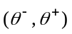 істинне значення дорівнює .
Розглянемо спочатку кілька прикладів, у яких пропонуються (дуже схожі) способи побудови довірчих інтервалів.
Приклад 3.1. Нехай 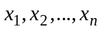 – вибірка об’єму з нормального розподілу з параметрами 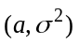, де 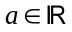, і 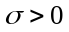 відомі. Оскільки – незалежні нормально розподілені випадкові величини, їх сума 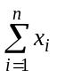 також нормально розподілена з параметрами 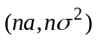(див. твердження 3.5, частина I). Тоді випадкова величина
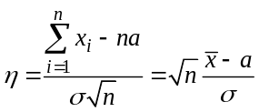
має нормальний розподіл з параметрами.
Нагадаємо, що число 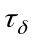 називається квантиллю рівня розподілу 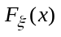, якщо 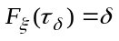. За заданим 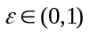 знайдемо таке число , що 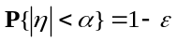. Це число – квантиль рівня 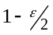 стандартного нормального розподілу. Тобто 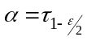, або 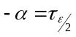.

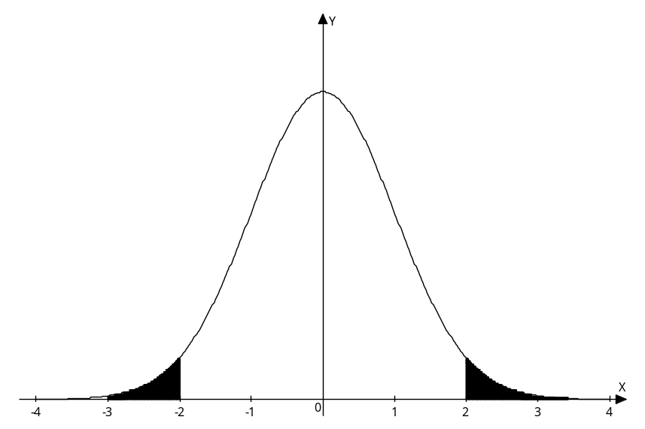

Рис. 3.3
Розв’язавши нерівність 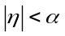 відносно , одержимо
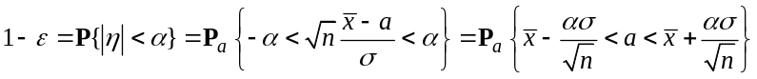.
Підставляючи сюди , одержуємо довірчий інтервал для параметра рівня довіри
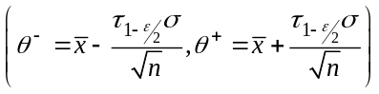.
Наступний результат є центральним для знаходження довірчих інтервалів параметрів нормального розподілу.
Твердження 3.3 (Лема Фішера). Якщо незалежні і мають нормальні розподіли з параметрами , тоді
- 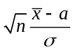 має нормальний розподіл з параметрами .
- 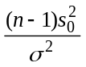 має розподіл 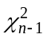.
- і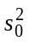 незалежні.
(п.1 наведеної леми є дуже простим (доводить його самостійно); пп. 2 і 3 потребують більш складного доказу, який тут не наведено)
Наступний наслідок з леми Фішера дозволить нам будувати довірчі інтервали для параметрів нормального розподілу.
Наслідок 3.3. Величина 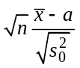 має розподіл Стьюдента з 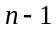-им степенем вільності.
Доведення. Маємо
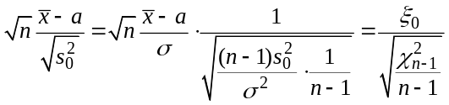,
де 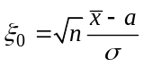 має стандартний нормальний розподіл і відповідно до пункту 3 попереднього твердження і незалежні. Залишилося згадати визначення розподілу Стьюдента.

